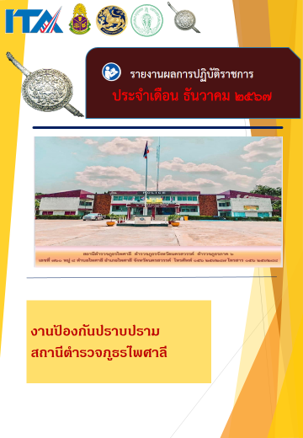
ข่าวประชาสัมพันธ์
ผลการปฏิบัติงาน งานป้องกันปราบปราม สถานีตำรวจภูธรไพศาลี
เดือน ธันวาคม ๒๕๖๗ : ฉบับที่ ๑
ซ้อมแผนเผชิญเหตุการเอาตัวรอดตามหลักการ หนี ซ่อน สู้
วันที่ 11 ธ.ค. 67 เวลา 13.00 น.พ.ต.ท.วัชรายุธ์ แก้วบุญ รอง ผกก.ป.สภ.ไพศาลี
พร้อม ชุด ชมส.สภ.ไพศาลี ร้อยเวร 20 สายตรวจรถยนต์ จยย.จราจร สายตรวจตำบลสำโรงชัย ให้ความรู้กับนักเรียนและครูโรงเรียนบ้านพระพุทธบาทประสาธน์วิทย์ ดังต่อไปนี้
1. ซ้อมแผนเผชิญเหตุการเอาตัวรอดตามหลักการ หนี ซ่อน สู้
2.ให้ความรู้เรื่องโทษของยาเสพติด
3.ให้ความรู้เกี่ยวกับบุหรี่ไฟฟ้า อันตรายและโทษของบุหรี่ไฟฟ้า
4.ให้ความรู้เรื่องอาชญากรรมออนไลน์
5.ให้ความรู้กฎหมายจราจรเบื้องต้น การสวมหมวกนิรภัย และการขับขี่รถจักรยานยต์ก่อความเดือดร้อนรำคาญและการดัดแปลงสภาพรถและท่อไอเสีย
ณ โรงเรียนบ้านพระพุทธบาทประสาธน์วิทย์
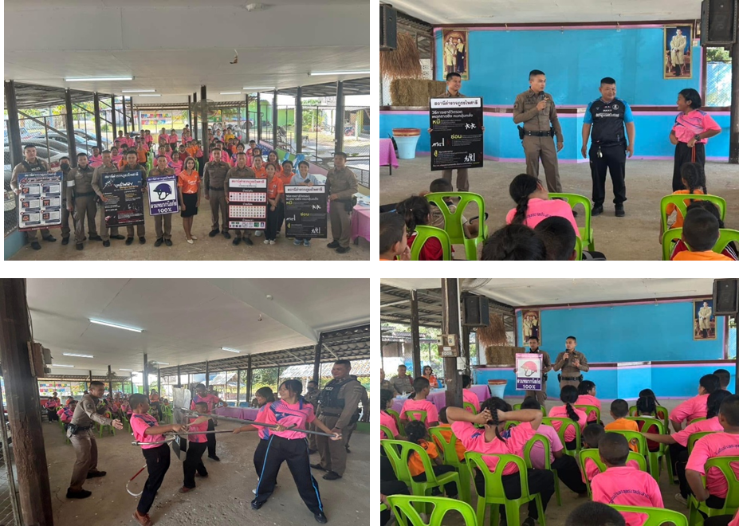
ข่าวประชาสัมพันธ์
ผลการปฏิบัติงาน งานป้องกันปราบปราม สถานีตำรวจภูธรไพศาลี
เดือน ธันวาคม ๒๕๖๗ : ฉบับที่ ๒
ซ้อมแผนเผชิญเหตุการเอาตัวรอดตามหลักการ หนี ซ่อน สู้
วันที่ 18 ธันวาคม 2567 เวลา 11.00 น.พ.ต.ท.วัชรายุธ์ แก้วบุญ รอง ผกก.ป. สภ.ไพศาลี พ.ต.ท.คมสันต์ สว่างนอก สวป.สภ.ไพศาลี ร.ต.ท.เวก พูลทอง รอง สว.(ป.)สภ.ไพศาลี ด.ต.สมศักดิ์ สุคันจันทร์ สายตรวจตำบลสำโรงชัย ร่วมกับ นายวิชาญ โพธิ์อ่อง ผู้อำนวยการโรงเรียนวัดสำโรงชัย นายนิพนธ์ สร้อยทองพูล กำนันตำบลสำโรงชัย นายจรูญ แย้มประดิษฐ์ นายกองค์การบริหารส่วนตำบลสำโรงชัย นายอนิรุท วินิจสร ผู้อำนวยการโรงพยาบาลส่งเสริมสุขภาพประจำตำบลบ้านวังคาง ลงนามบันทึกข้อตกลงความร่วมมือ(MOU)สถานศึกษาสีขาว ปลอดยาเสพติดและอบายมุข ณ โรงเรียนวัดสำโรงชัย หมู่ 3 ต.สำโรงชัย อ.ไพศาลี จ.นครสวรรค์
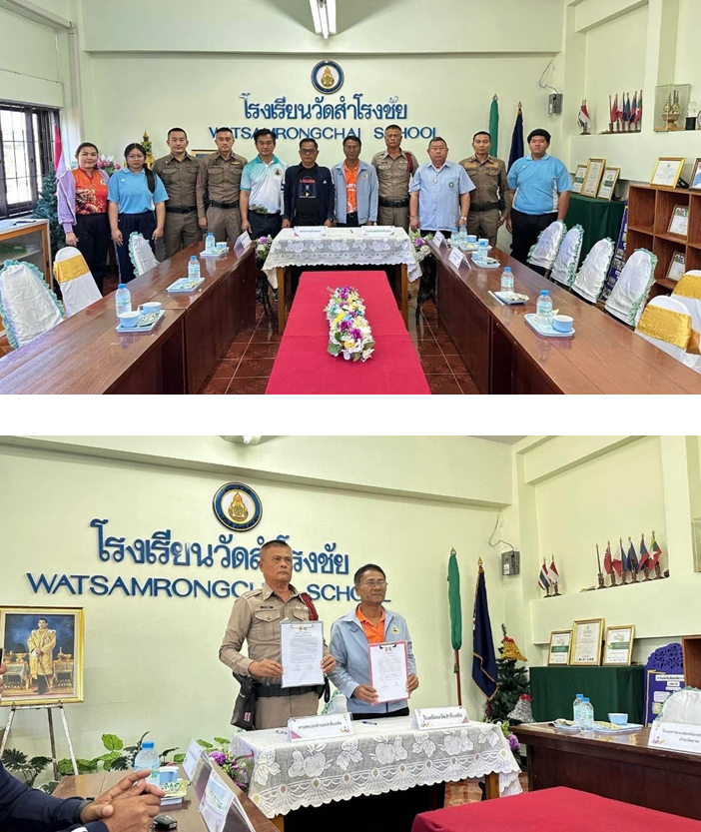
ข่าวประชาสัมพันธ์
ผลการปฏิบัติงาน งานป้องกันปราบปราม สถานีตำรวจภูธรไพศาลี
เดือน ธันวาคม ๒๕๖๗ : ฉบับที่ ๓
ประชุมชี้แจงงานป้องกันปราบปราม
วันที่ 25 ธ.ค.67 เวลา 10.00 น. พ.ต.ท.วัชรายุธ์ แก้วบุญ รอง ผกก.ป.สภ.ไพศาลี
พ.ต.ต.คมสันต์ สว่างนอก สวป.สภ.ไพศาลี ประชุมชี้แจงข้อราชการงานป้องกันปราบปราม ประจำเดือน ธ.ค. 67 ณ ห้องประชุม สภ.ไพศาลี

